LAPORAN

WORKSHOP SISTEM INFORMASI
WEBSERVER
(TIF330805)

SEMESTER 3



Tugas:
Acara 2

NAMA:
SHOFI MAULANA SHOFA

NIM:
E41250377

PROGRAM STUDI DILUAR KAMPUS UTAMA (PSDKU)
TEKNIK INFORMATIKA KAB. NGANJUK
JURUSAN TEKNOLOGI INFORMASI
POLITEKNIK NEGERI JEMBER
TAHUN 2026

- Judul Praktikum: HTTP, Instalasi XAMPP, dan Tools Pengembangan
- Tujuan Praktikum
- Memahami konsep dasar HTTP.
- Memahami perbedaan HTTP request dan HTTP response.
- Memahami perbedaan metode GET dan POST.
- Mampu melakukan instalasi dan konfigurasi XAMPP.
- Mampu membuat project PHP sederhana menggunakan XAMPP.
- Memahami penggunaan Git sebagai sistem kontrol versi.
- Mampu membuat repository Git untuk menyimpan project.
- Dasar Teori
- HTTP (HyperText Transfer Protocol) merupakan protokol yang digunakan untuk komunikasi antara client dan server pada web. Browser bertindak sebagai client yang mengirimkan request kepada server, kemudian server memberikan response.
HTTP memiliki beberapa metode request, di antaranya:
- GET, digunakan untuk meminta atau mengambil data. Data biasanya terlihat pada URL.
- POST, digunakan untuk mengirim data kepada server. Data dikirim melalui body sehingga tidak ditampilkan pada URL.
- PUT, PATCH, dan DELETE, biasanya digunakan dalam REST API.
- HTTP Response memiliki status code yang menunjukkan hasil dari request. Beberapa status code yang umum digunakan adalah:
- 200 OK → request berhasil.
- 302 Found → terjadi pengalihan halaman.
- 404 Not Found → halaman atau resource tidak ditemukan.
- 500 Internal Server Error → terjadi kesalahan pada server.
- XAMPP merupakan paket aplikasi yang menyediakan Apache, MySQL, PHP, dan phpMyAdmin sehingga dapat digunakan untuk membuat dan menjalankan website secara lokal.
- Git merupakan sistem kontrol versi yang digunakan untuk mencatat perubahan pada kode program. Dengan Git, developer dapat melihat riwayat perubahan dan menyimpan versi project dengan lebih teratur.
- Tugas Mandiri
Pada tugas mandiri dibuat halaman yang dapat mendeteksi metode request yang digunakan, yaitu GET atau POST.
- GET
Kode Membuat Form GET pada index.php:
<form action="proses.php" method="GET">
<label>Cari Mahasiswa:</label>
<input type="text" name="keyword">
<button type="submit">Cari</button>
</form>
Hasil Form Get:
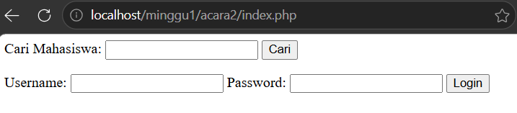
Kemudian membuat file proses.php:
<?php
$keyword = $_GET['keyword'] ?? '';
echo "Anda mencari: " . htmlspecialchars($keyword);
?>
Hasil:
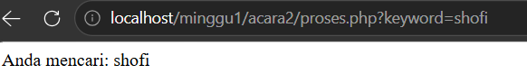
Ketika form dikirim, keyword akan terlihat pada URL.
- POST
Kode Membuat Form POST pada index.php:
<form action="login.php" method="POST">
<label>Username:</label>
<input type="text" name="username">
<label>Password:</label>
<input type="password" name="password">
<button type="submit">Login</button>
</form>
Hasil Form POST:
Kemudian membuat file login.php:
<?php
$username = $_POST['username'] ?? '';
$password = $_POST['password'] ?? '';
// Jangan echo password di production!
echo "Username yang dikirim: " . htmlspecialchars($username);
?>
Hasil:
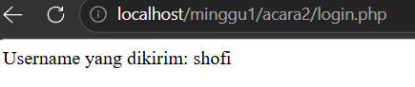
Pada metode POST, data yang dikirim tidak ditampilkan pada URL
- Analisis
Berdasarkan praktikum yang telah dilakukan, HTTP digunakan sebagai protokol komunikasi antara browser dan server. Request dikirimkan oleh client dan kemudian diproses oleh server untuk menghasilkan response.
Perbedaan GET dan POST dapat dilihat dari cara data dikirim. Pada GET, data ditambahkan pada URL sehingga dapat terlihat oleh pengguna. Sedangkan pada POST, data dikirim melalui body request sehingga tidak ditampilkan pada URL.
XAMPP membantu dalam menjalankan server secara lokal karena sudah menyediakan Apache, PHP, MySQL, dan phpMyAdmin. Dengan XAMPP, project PHP dapat dijalankan menggunakan alamat localhost.
Git juga membantu dalam pengembangan project karena setiap perubahan kode dapat dicatat dan disimpan dalam repository. Project kemudian dapat diunggah ke GitHub sehingga kode dapat disimpan secara online.
- Kesimpulan
Berdasarkan praktikum yang telah dilakukan, dapat disimpulkan bahwa HTTP merupakan protokol komunikasi antara client dan server yang menggunakan request dan response. Metode GET digunakan untuk mengambil data dan data dapat terlihat pada URL, sedangkan POST digunakan untuk mengirim data melalui body request.
XAMPP digunakan sebagai lingkungan pengembangan lokal untuk menjalankan Apache, PHP, dan MySQL. Selain itu, Git digunakan untuk mengontrol versi dan mencatat perubahan pada project.
Melalui praktikum ini, mahasiswa dapat memahami dasar HTTP, penggunaan GET dan POST, instalasi XAMPP, pembuatan project PHP, serta penggunaan Git dan GitHub dalam pengembangan aplikasi web.

